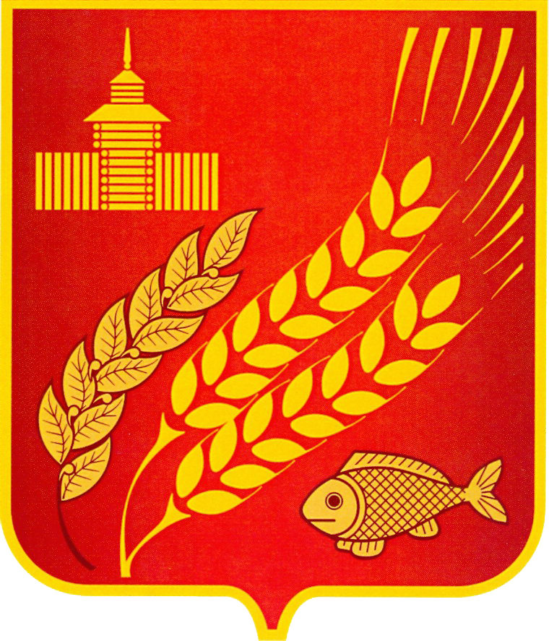

КУРГАНСКАЯ ОБЛАСТЬ
МОКРОУСОВСКИЙ МУНИЦИПАЛЬНЫЙ ОКРУГ
ДУМА МОКРОУСОВСКОГО МУНИЦИПАЛЬНОГО ОКРУГА

РЕШЕНИЕ

от 13 мая 2022 года №3
с. Мокроусово

Об избрании председателя Думы Мокроусовского
муниципального округа первого созыва

На основании Федерального закона от 6 октября 2003 года № 131-ФЗ «Об общих принципах организации местного самоуправления в Российской Федерации», протокола счетной комиссии о результатах голосования от 13 мая 2022 года №2
Дума Мокроусовского муниципального округа РЕШИЛА:
1. Избрать председателем Думы Мокроусовского муниципального округа первого созыва Кизерова Владимира Ильича – депутата по избирательному округу №2.
2. Опубликовать настоящее решение в общественно-политической газете района «Восход».
3. Настоящее решение вступает в силу со дня его подписания.

Председатель Думы Мокроусовского
муниципального округа В.И. Кизеров

